在使用MapGen之前，你需要准备以下文件：  
LandMap.bmp（图1）：  
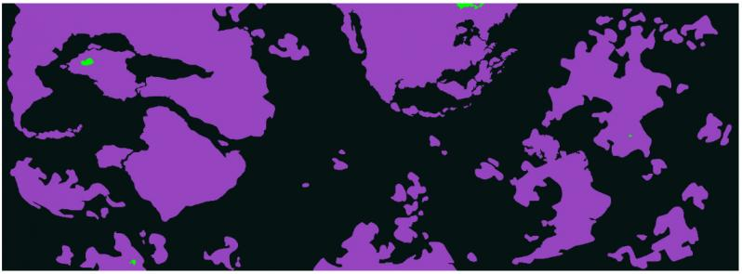  
功能：决定了自动生成出的是大陆，大海，还是湖泊。  
紫色：大陆，只能用 #9644c0 来画。  
黑色：大海，只能用 #051412 来画，注意不是纯黑色！  
绿色：湖泊，只能用 #00ff00 来画。

ProvBoundary.bmp（图2）：  
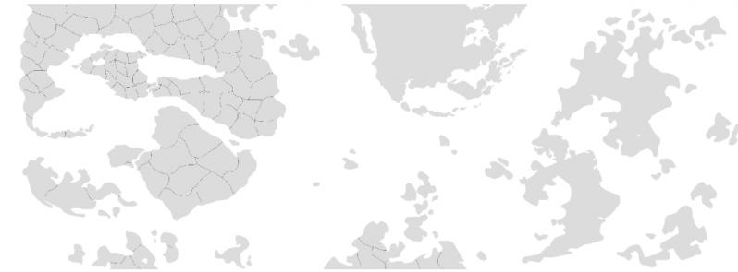  
功能：随机省份的边界规划，不管随机出多少省份，黑线都是固定的边界。  
白色（RGB均为255）：大海。  
灰色（RGB均为220）：陆地。  
黑色（RGB均为0）：地块的边境线。  
ps.你需要用1像素的铅笔来画边境线。

ProvDenseMap.bmp（图3）：  
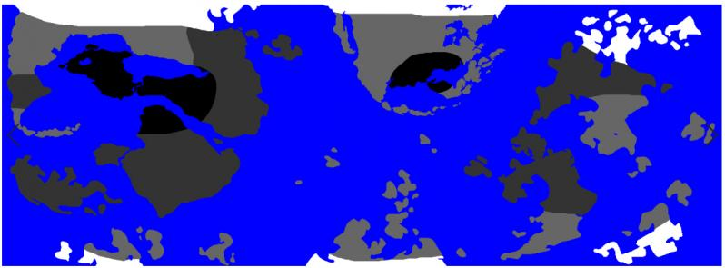  
功能：决定了随机出的小地块的大小。  
颜色越深就意味着该地区越发达，随机出来的小地块就会越多。  
颜色越浅就意味着该地区越不发达，白色意味着荒地。

TerrainMap.bmp（图4）：  
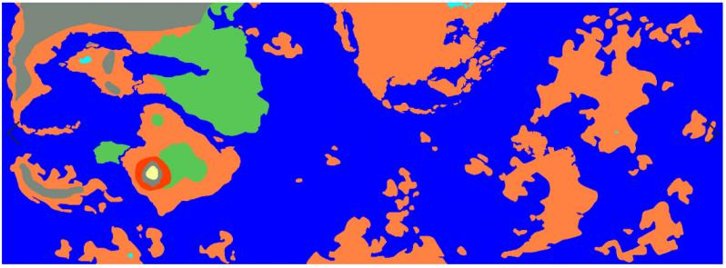  
功能：地形，具体内容如下：  
-平原:#FF8142  
-森林:#59C755  
-高地:#F8FF99  
-丛林:#7FBF00  
-沼泽:#4C6023  
-高山:#7C877D  
-沙漠:#FF3F00  
-海洋:#0000FF  
-湖泊:#00FFFF  
-城市（只需一个像素点个点就行，生成时会优先把距离最近的小地块变为城市）:#9B00FF

正式教程：  
  
  
1.打开MapGen，将四张bmp分别拖入：  
  
  
LandMap.bmp（图1）————————Land Input  
ProvDenseMap.bmp（图3）———Province Size Input  
TerrainMap.bmp（图4）—————Terrain Input  
ProvBoundary.bmp（图2）———Boundary Input  
  
  
2.设置参数及生成内容：  
  
  
Land Input：  
  
  
Check For Smill Island：在将LandMap.bmp拖进去之前勾选上，可以检查是否有不符合要求的地块，被红圈圈出来的都是不符合要求的，需要修改。  
  
  
  
  
  
  
Province Size Input：  
  
  
以下通用：  
Min代表最小的，Max代表最大的。  
自动生成的地块的大小将不会小于Min内数字的像素，不会大于Max内数字的像素。  
  
  
Land Province Min：最小的陆地地块大小  
Sea Province Min：最小的海域大小  
Lake Province Min：最小的湖泊大小  
  
  
Land Province Max：最大的陆地地块大小  
Sea Province Max：最大的海域大小  
Lake Province Max：最大的湖泊大小  
  
  
  
  
  
  
Province Map：  
  
  
Provinces Don't Cross Rivers：生成的地块是否会和河流相交（就是一个小地块是不是会被河流一分为二）  
  
  
Generate：开始自动生成小地块（根据电脑配置以及设置的参数不同可能导致卡顿，死机等现象）。  
  
  
  
  
  
  
State Output：  
  
  
State Size：省份大小，决定了一个省份将会包括几个小地块。  
State Variation：省份变化，决定了省份形状的多样性。  
  
  
  
  
  
  
Height Map：  
  
  
各项参数建议保持默认，决定了平滑度，噪音，海平面，山脉高度等游戏内容。  
  
  
Input Sea Level：海平面高度，建议默认  
Output Max Height：最高的山脉高度，不可高于255  
  
  
Force Coast To Align With Land：陆地与海平面的连接处是否对齐，建议勾选，如不勾选可能会出现陆地与海平面落差太大的情况。  
  
  
Generate：开始自动生成（根据电脑配置以及设置的参数不同可能导致卡顿，死机等现象）。  
  
  
  
  
  
  
Colour Map：  
  
  
决定了城市的光效，湿度等。  
此处需要手动导出为bmp并改为dds格式。  
  
  
Generate以后点击Save To File，另存为后使用Photoshop打开，保存为dds格式（需要dds插件）（图5）。  
  
  
  
  
  
  
River Map：  
自动生成河流。  
  
  
Number Of River：增加的河流数量，数值太大将导致卡顿，死机等现象。  
  
  
Add To Existing Rivers：是否保留现有的河流，需要自己将河流文件拖入生成器。  
  
  
River Random Wander：河流的随机性。  
  
  
  
  
  
  
Terrain Map：  
  
  
Generate就可以了，会自动生成。  
  
  
  
  
  
  
Export什么的，挡住了看不到：  
  
  
Mod Name：Mod名字，随便填就行，不要填已有的Mod名！！！否则你的Mod会被替换掉，完全替换！！！记得备份！！！  
  
  
Colour Map File 被挡住了：选择你刚才准备好的那张dds。  
  
  
Export To Game：生成到我的文档的Mod文件夹。  
  
  
  
  
  
  
不要着急关闭网页！  
  
  
  
  
  
  
3.将成品文件进行修改：  
  
  
因为此工具生成的是1.5版本的文件，所以我们需要自己新建一个mod文件，重新进行配置。  
  
  
新建一个mod，将以下代码加入到descriptor.mod中：  
  
  
replace_path="history/states"

replace_path="history/countries"  
replace_path="history/units"  
replace_path="map/strategicregions"  
replace_path="common/decisions"

删掉common里的ai_strategy文件夹，bookmarks文件夹，countries文件夹，country_tags文件夹，decisions文件夹，on_actions文件夹。  
删掉common\national_focus里的所有文件，并将游戏原版的common\national_focus\generic.txt复制到你的mod里（不这么做会闪退）！  
删掉events文件夹，gfx文件夹，localisation文件夹。  
不要动tutorial文件夹，否则会闪退！！！  
将游戏原版的map文件夹复制到你的mod，不要点替换，点不覆盖文件！！！  
删掉map里的supplyareas文件夹，删除strategicregions中所有文件，并新建一个包含所有地块的战略区域。

删掉map里的airports.txt和rocketsites.txt文件。  
删掉history里面的countries文件夹，units文件夹。  
如果你不喜欢自动生成的省份，删掉states文件夹，反正这省份只是个空架子，删之前记得备份。  
全部保存并启动游戏，如果可以进到主菜单，那恭喜你可以使用地图编辑器（Nudge!）来编辑你的新地图了！